14 de septiembre de 2017

alejandro benito cortes

CFGS Desarrollo de Aplicaciones Multiplataforma

proyecto comercio electronico

acceso a datos

Contenido

Proyecto eCommerce: Productos de la tierra 2

1. Descripción General 2

2. Contenidos y Estructura de la web 2

4. Diseño Web 4

Alta de cliente y Login 4

BBDD de pueblos y provincias 4

Cloud Tags 4

Breadcrumbs 4

Login Facebook y Twitter 4

Alta productos 5

Paginacion 5

Cortar palabras 5

Ventana Modal 5

Busqueda Avanzada 5

5. Diseño Web 6

Diagrama Entidad Relación 6

Categorías 6

6. Recursos 6

7. Conclusiones 7

# Proyecto eCommerce: Productos de la tierra

## Descripción General

Tienda de comercio electrónico relacionada con la venta de productos del campo por parte de productores: verduras, hortalizas, frutos secos, etc.

La idea es que un cliente se pueda registrar y poder comprar directamente al productor sin intermediarios.

Será el productor el que cuando este dado de alta, decida el precio de su producto indicado en €/kg.

## Contenidos y Estructura de la web

La web se estructura por carpetas de la siguiente manera:

1. Assets (recursos)
   1. Css
      1. Fonts
      2. Images
   2. Images
      1. banners
      2. owl-carousel
      3. payments
      4. prettyPhoto
      5. recent-posts
      6. uploads
   3. Js
   4. Less
      1. Boostrap
      2. Font-awesome
2. Datos (parte estructural de la web, módulos, etc.)
3. Paginas (contenido principal de cada sección)

En el índex creamos la sesión de usuario con SESSION_START(); (para comprobar que esta logado el cliente / productor).

Lo segundo que realiza es una petición para saber que pagina le estamos pidiendo:

**<?php $page = isset($_GET['page']) ? $_GET['page'] : 'main'; ?>**

En caso de que no exista cargará siempre “main”.

Después usaremos las siguientes 2 líneas para definir el Breadcrumbs:

**$cat = isset($_GET['cat']) ? $_GET['cat'] : $page;**

**$subcat = isset($_GET['subcat']) ? $_GET['subcat'] : null;**

En caso de que no haya categoría (no estemos en ninguna página de categorías), cargará $page (la página en la que hayamos hecho clic).

Seguidamente cargamos el **HEAD** el cual contiene:

1. Metas
2. Núcleo Boostrap
3. CSS personalizables
4. Fuentes
5. Iconos / Glyph
6. Icono Fav

El BODY está estructurado de la siguiente manera:

1. Cabeceratop.php: parte donde aparece el **inicio, contacto, login y registro, en caso de que no se haya generado la sesión**. Si por el contrario **si se ha generado aparecerá “Bienvenido cliente” y desconectar.**
   1. Cabecera.php: logotipo, búsqueda y carrito desplegable.
      1. Vercarrito.php: permite ver el carrito en un desplegable y la cantidad de productos y total del carrito.
      2. Breadcrumbs.php: nos permite saber en qué nivel estamos de la web.
2. Categorías.php: menú de la parte izquierda.
3. Novedades.php: modulo que cargara las novedades.
4. Nuevos.php: modulo que carga los nuevos productos.
5. Destacados.php: modulo que carga los productos más destacados.
6. **<?php include("./paginas/".$page.".php"); ?>** : según la página que le hayamos pedido al index.php, cargara mediante la variable indicada, la pagina solicitada.
7. En caso de que las paginas solicitadas **no** sean la de **carrito**, **checkout** y **logreg**, y **se haya logueado el usuario**, se cargaran: cuenta.php, tags.php, opiniones.php.
8. En caso de que **no se haya logueado** y las paginas no sean la de **carrito**, **checkout** y **logreg**, se cargaran: quienes.php, tags.php y opiniones.php.
9. Para el caso de que sea un productor y este logueado, se cargara su propio pagina de inicio “mainproductor”, pero se transformara a “main”.
10. Por ultimo cargaremos el footer, en el cual incluimos todos los javascripts.

## Diseño Web

He optado por la plantilla: Media Center - Electronic eCommerce HTML Template descargada desde <http://www.themelock.com/othertemplates/4234-media-center-electronic-ecommerce-html-template.html>

### Alta de cliente y Login

* Basado en <https://github.com/evilnapsis/rl-php>

### BBDD de pueblos y provincias

* Registros BBDD: <http://www.harecoded.com/volcado-mysql-municipios-provincias-espanolas-territorios-ue-1963492>
* Código JQuery: <https://www.jose-aguilar.com/blog/combos-dependientes-con-jquery-ajax-php-base-datos/>

**<script language="javascript">**

**$(document).ready(function(){**

**$("#provincia").change(function () {**

**$("#provincia option:selected").each(function () {**

**id_provincia = $(this).val();**

**$.post("localidades.php", { id_provincia: id_provincia }, function(data){**

**$("#localidad").html(data);**

**});**

**});**

**})**

**});**

**</script>**

### Cloud Tags

Basado en <https://stevethomas.com.au/php/how-to-make-a-tag-cloud-in-php-mysql-and-css.html>

Se realiza una consulta a la tabla tags de la BBDD, en la cual aparecen (de momento) unos productos y las veces que aparecen (en un futuro será las veces que se ha vendido…).

En caso de que el producto sea el que más veces se ha visto, se asocia como $max, para poder hacer la formula (**$porciento = floor(($tag['contador']/ $max) * 100);**), así calculamos el porcentaje y asigno el tamaño de letra en función del %.

**Descomentando las primeras líneas cargo en la BBDD todos los nombres de los productos para que aparezcan en las TAGS.**

### Breadcrumbs

Mediante las 2 líneas que cargamos en el index, conseguimos saber por $_GET, en que página, categoría o subcategoría estamos.

En el archivo breadcrumbs.php, indico que, si la página es main, cargue en el breadcrumb solo la palabra inicio.

En el resto de casos, si la categoría esta vacía, cargo en el breadcrumb la página (ej.: contacto, o registro), sino, cargo en el breadcrumb la categoría y la subcategoría

### Login Facebook y Twitter

### Alta productos

El servicio se ha creado desde el menú productor.

Para no tener que hacer una tabla para productores, he añadido un campo a clientes, en el que indico si es productor o no (a mano).

Una vez accedemos mediante login y siendo productor, inicio sesión para recoger el dni y el id_producto. Después recojo el resto de valores enviados por $_POST.

En función de si el producto tiene más de 15 días o menos aparecerá la etiqueta NUEVO.

**Subida de imágenes:** <https://www.youtube.com/watch?v=Hg9H3Or_0D8>

### Paginacion

<http://www.gitmedio.com/gitmedio/como-hacer-paginacion-codigo-en-php-y-mysql/>

### Cortar palabras

<http://rubenvasallo.es/php/cortar-texto-dinamicamente-sin-cortar-palabras/>

### Ventana Modal

Script en el Index.php que recoge las variables cuando hacemos click en algún enlace que tenga la clase “openBtn”.

**<script>**

**$(document).ready(function(){**

**$('.openBtn').on('click',function(){**

**var dataURL = $(this).attr('data-href');**

**$('.modal-body').load(dataURL,function(){**

**$('#myModal').modal({show:true});**

**});**

**});**

**});**

**</script>**

En las paginas que salen los listados de producto () se añade en el enlace para que al hacer click se muestre la ventana modal mediante el fichero getproducto.php:

**<a href="javascript:void(0);" data-href="paginas/getproducto.php?idproducto='.$idpro.'" class="openBtn">**

<https://www.codexworld.com/bootstrap-modal-dynamic-content-jquery-ajax-php-mysql/>

### Búsqueda Avanzada

Las búsqueda avanzada se consigue mediante una concatenación de variables en función de lo que se haya rellenado o seleccionado.

Para realizar la búsqueda de una palabra incompleta o por unas letras se añade % a la variable.

**$consultaavanzada = "cliente.nombre LIKE '%$nombreuser%'";**

Y realizamos la consulta añadiendo al final esa variable:

**SELECT municipios.nombre as localidad, provincias.provincia as ciudad, cliente.nombre, cliente.apellidos, cliente.usuario FROM cliente, municipios, provincias WHERE municipios.id_provincia = provincias.id_provincia AND municipios.id_municipio = cliente.localidad AND $consultaavanzada**

### Carrito de la compra

Esta funcionalidad se ha creado solo para usuarios logueados.

En la página maincliente.php enlazamos el producto mediante dos variables POST que son action e idproducto.

En el fichero vercarrito.php recogemos esas variables y en función de si hay creada ya una VARIABLE SESSION [cart] actualizamos la cantidad sumándole 1 o consultando el producto en la BBDD obteniendo el id y el precio.

Para mostrar la funcionalidad realizamos una consulta a la cual le pasamos el ARRAY obtenido en la función anterior.

**$consulta="SELECT * FROM producto WHERE id_producto IN ("; foreach($_SESSION['cart'] as $id => $value) { $consulta.=$id.","; } $consulta=substr($consulta, 0, -1).") ORDER BY id_producto ASC";**

Con ello conseguimos hacer una selección, por ejemplo:

**SELECT * FROM producto WHERE id_producto IN (1,8,9) ORDER BY id_producto ASC (Donde 1,8,9 son los productos en los que hemos ido haciendo click para añadir al carrito y que están en el ARRAY)**

que nos devolverá:

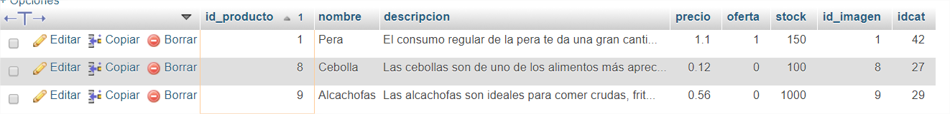

Y recorriendo esos resultados recojo en 2 variables el total del importe y el total de la cantidad.

**$subtotal=$_SESSION['cart'][$row['id_producto']]['quantity']*$row['precio'];**

**$totalprice+=$subtotal;**

**$cantidad=$_SESSION['cart'][$row['id_producto']]['quantity'];**

**$totalcantidad+=$cantidad;**

<https://code.tutsplus.com/es/tutorials/build-a-shopping-cart-with-php-and-mysql--net-5144>

### Funcionalidades Opcionales

Imágenes guardadas en tipo BLOB: <https://mimentevuela.wordpress.com/2015/08/24/subir-imagenes-a-mysql-en-blob-con-ajax/>

## Diseño Web

### Diagrama Entidad Relación

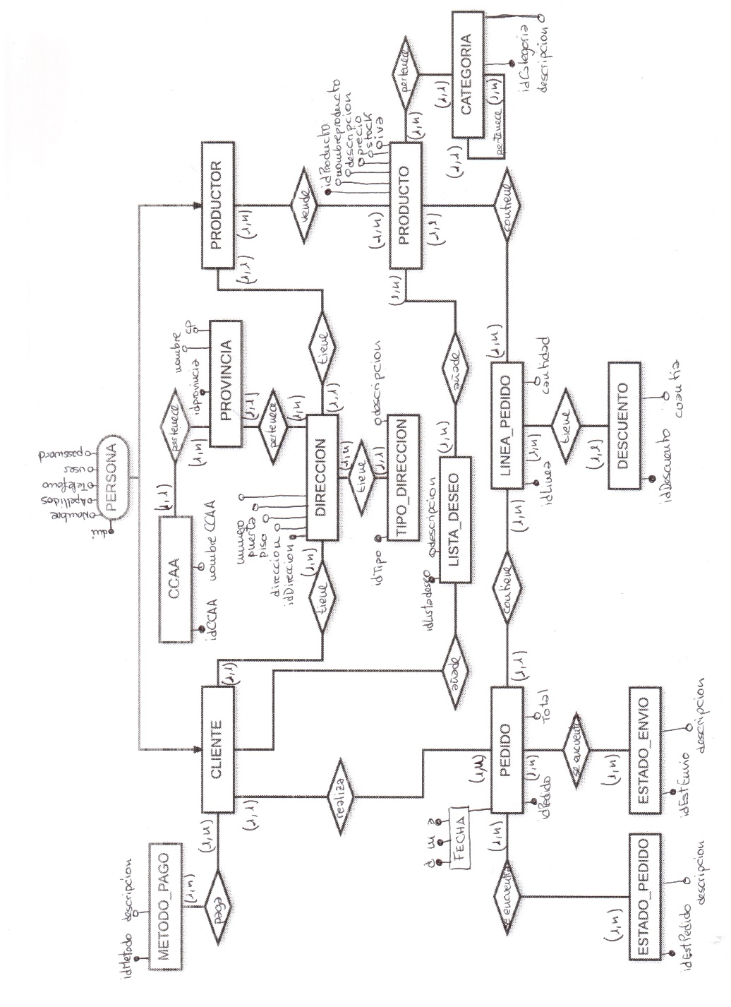

Para las pruebas se ha generado una tabla para clientes y una para Cloud Tags

### Categorías

(1,1)(1,n)

1. (id_cat, nombre, id_catpadre)

## Recursos

1. <https://ladespensadelcampo.wordpress.com>
2. <http://delcampoproductos.com/>
3. <http://ventadirectadelcampo.es/>
4. <http://www.directodelcampo.com/>
5. <https://www.fhalmeria.com/noticia-13795/ecovida,-venta-directa-de-productos-del-campo-a-la-mesa>
6. <http://www.solucionesong.org/consulta/como-podemos-vender-los-productos-del-huerto-sin-incurrir-en-ninguna-ilegalidad/15276/view>
7. <http://carrito.tomatelahuerta.com/?productType=BULK_VEGETABLES>
8. <https://www.lahuertadeamparo.com/productos-gourmet/>
9. <http://www.frutaszabalza.com/>
10. <https://github.com/evilnapsis/rl-php>
11. <https://stevethomas.com.au/php/how-to-make-a-tag-cloud-in-php-mysql-and-css.html>
12. <http://hayageek.com/login-with-facebook-twitter-google-php/>
13. <http://www.web-development-blog.com/archives/dynamic-menu-in-php/>
14. <https://www.comenaranjas.com/es/>
15. <http://www.petramora.com>
16. <http://www.delicatplural.com>
17. <https://www.huertosdesoria.org/tienda/>
18. <http://carrito.tomatelahuerta.com/>
19. <https://www.disfrutaverdura.com/>
20. <https://www.huertatropical.com/>
21. <https://www.tudespensa.com>
22. <https://biotrendies.com/frutos-secos>

## Conclusiones

Top ventas

Nuevos productos

Temporada y fuera de Temporada

Tropicales

Noticias

Recolectores

Agricultores

Noticias

Publicidad

Ferias y eventos